Муниципальное бюджетное дошкольное образовательное учреждение
детский сад № 14 г. Твери

Конспект занятия
по формированию элементарных математических представлений
в подготовительной к школе группе.

Подготовила:
воспитатель МБДОУ д/с № 14
Виноградова Юлия Владимировна

2018г.

Образовательная область: познавательное развитие ФЭМП
Интеграция образовательных областей: «Коммуникация» , «Социализация», «Познание»
Программное содержание:
Образовательные задачи:
Закрепить навыки порядкового и количественного счета.
Закрепить умение при решении простых арифметических задач.
Закрепить знания по ориентировке на листе бумаги.
Закрепить умение ориентироваться в геометрическом лабиринте.
Закрепить знания о составе числа
Закрепить знания детей в правильном обозначении положения предметов по отношению к себе;
Закрепить название дней недели, умение определять на слух
Закрепить умение детей анализировать способ расположения частей, составлять фигуру – силуэт, ориентируясь на образец
Развивающие:
Развивать умение ориентироваться в пространстве, по схеме.
Развивать логическое мышление.
Развивать и сохранять двигательную активность на занятии
Развивать коммуникативные качества.
Тренировать мелкую моторику рук, координацию. Способствовать развитию образного, воображения, непроизвольного внимания, умения делать простейшие умозаключения.
Воспитательные:
Воспитывать самостоятельность и умение доводить начатую работу до конца, воспитывать интерес к решению логических задач.
Воспитывать целеустремленность, устойчивость, интерес к математическим знаниям
Структура (части и предполагаемое их время)
1 часть (организационный момент) 3 минуты
2 часть основная 25 минут
3 часть заключительная 2 минуты
Общее время: 30 мин.
Резервное время 1-3 мин.
Контроль за усвоением детьми программного содержания: Ответы детей на вопросы, беседа, наблюдение за деятельностью детей.
Демонстрационный материал:
карта-схема
Раздаточный материал: карточки с цифрами, лист бумаги ,карандаш, конверт с карточкой танграм ,плоскостные геометрические фигуры разного цвета.
Оборудование:
Музыка на магнитофоне.
Предварительная работа: дидактические игры, индивидуальные и групповые занятия

Содержание (Ход) | Методы и приемы
Воспитатель: Ребята, сегодня я пришла в детский сад и нашла письмо, адресованное вам. Давайте его прочитаем! Интересно, кто его прислал: (воспитатель открывает письмо, читает) .  «Здравствуйте, дорогие ребята! Пишет вам Царица Математики. Я весь год наблюдала, как вы занимались на занятиях, решаете математические задачи, отвечаете правильно на вопросы ,как играли и дружили. Вы молодцы, очень меня радуете. Поэтому я для вас приготовила сюрприз, который спрятала в вашей группе. Найти его вам поможет моя карта. Если вы не боитесь трудностей, то тогда поспешите . Сюрприз вас будет ждать в назначенном месте в день, который идет за понедельником (вторник) и только до обеда.  - Ребята, какой же день недели идет за понедельником? (вторник)  - А какой сегодня день недели? (вторник)  - Значит надо его искать сегодня …  - Но царица Математики сказала, что сюрприз будет ждать нас до обеда. А это когда?  - Сейчас у нас ….? (утро). Мы только что … (позавтракали)  - После утро наступит ? (день)  - А когда мы обедаем? (днем)  - Мы с вами выяснили, что сейчас … (вторник), утро и до обеда у нас еще есть время, и мы как раз успеем до обеда. Ну что, будем искать? А где же карта? (находит в конверте).  Вместе с детьми определяют ориентир, по которому нужно двигаться. (приложение 1)  Находят конверт с заданием.  1. Задание «Соседи».  -Дети вставляют в карточках на пустые окошки соседей к цифре, которая стоит в середине. (Приложение 2)  -Дети смотрят на карту и ищут следующий ориентир, двигаются дальше (….)  2.Задание «Ориентирование на листе бумаги»  -Дети выполняют задание на листе бумаги.(Приложение 3)  -Воспитатель читает текс задания.  -Веселые Человечки решили отправиться в путешествии на поезде. У каждого из вас будет свой поезд и своя карта движения. Карандашом вы будете отмечать свой путь .  - Поставьте карандаш в точку около флажка. А теперь наш поезд поехал на станцию « Цветочную»,куда нужно вести линию?(дети не только ведут линию, но и называют направление движения- в верхний левый угол).  - А почему станция называется цветочная? (предположительный ответ детей)  - А теперь давайте поедем в нижний правый угол. Как вы думаете, как называется эта станция?  Куда нужно поехать ,чтобы попасть домой?  (предположительный ответ детей, в левый нижний угол) На какой станции мы не побывали ? (на елочной)  А где она находится? (предположительный ответ детей, в правом верхнем углу)  - Какая фигура у нас получилась?(треугольник)  -Где находятся станции? (в вершинах треугольника)  Дети еще раз называют эти станции.(дом, цветочная, грибная)  -Молодцы и с этим заданием вы справились.  Дети встают из-за столов.  Давайте немного разомнемся и поиграем.  Физкультминутка  В понедельник я купался (движения плавания),  А во вторник рисовал (показ движения).  В среду долго умывался (показ движения),  А в четверг в футбол играл (бег на месте).  В пятницу я бегал, прыгал (показ движения).  Очень долго танцевал (кружатся на месте).  А в субботу, воскресенье (загибаем пальцы рук)  Целый день я отдыхал (хлопки в ладоши)  - Куда же нам дальше идти ? Что показывает нам карта… (…).  3. Задание «Танграм»  -Дети берут конверт в котором находится схема танграм и плоскостные геометрические фигуры разного цвета. (Приложение 4)  - Воспитатель объясняет задание. Для того что бы фигура получилась нужно посмотреть ее схему.  - Куда идем дальше? (смотрят карту)  4.Задание «Отгадай-ка».  - В садике гулял павлин,  Подошел еще один,  Два павлина за кустами  Сколько их считайте сами. (4)  - Из дупла выглядывало 8  беличьих Хвостов.  Сколько бельчат сидело  В дупле? (8)  - Три яблока из сада Ежик притащил,  Самое румяное Белке подарил!  С радостью подарок получила Белка.  Сосчитайте яблоки у Ежа в тарелке. (2)  - Пять ворон на крышу сели,  Две еще к ним прилетели.  Отвечайте быстро, смело!  Сколько всех их прилетело? (7)  - Шесть веселых медвежат  За малиной в лес спешат.  Но один малыш устал,  От товарищей отстал.  А теперь ответ найди:  Сколько мишек впереди? (5)  -Дети ищут последнее обозначение на карте.  В котором написано:- «Если вы читаете это письмо, то вы справились со всеми заданиями которые я вам приготовила .Поэтому сюрприз вы можете забрать в …..(Х месте).  -Дети находят сюрприз.  Подведение итогов:  - Ребята, а что же нам помогло получить приз от царицы Математики? (наши знания и умения). Какие задания мы выполняли? С какими заданиями вам было легко справиться? А какие задания были сложными? | Прием, привлекающий внимание детей  Мотивация  Прием позволяющий систематизировать знания детей  Работа с раздаточным материалом.  Метод : практический  Работа с раздаточным материалом.  Активизация внимания  Предупреждение утомляемости  Метод : практический  Работа с раздаточным материалом.  Активизация внимания  Прием позволяющий систематизировать знания детей. Активизация словаря.  Подведение итогов.

Приложение 1
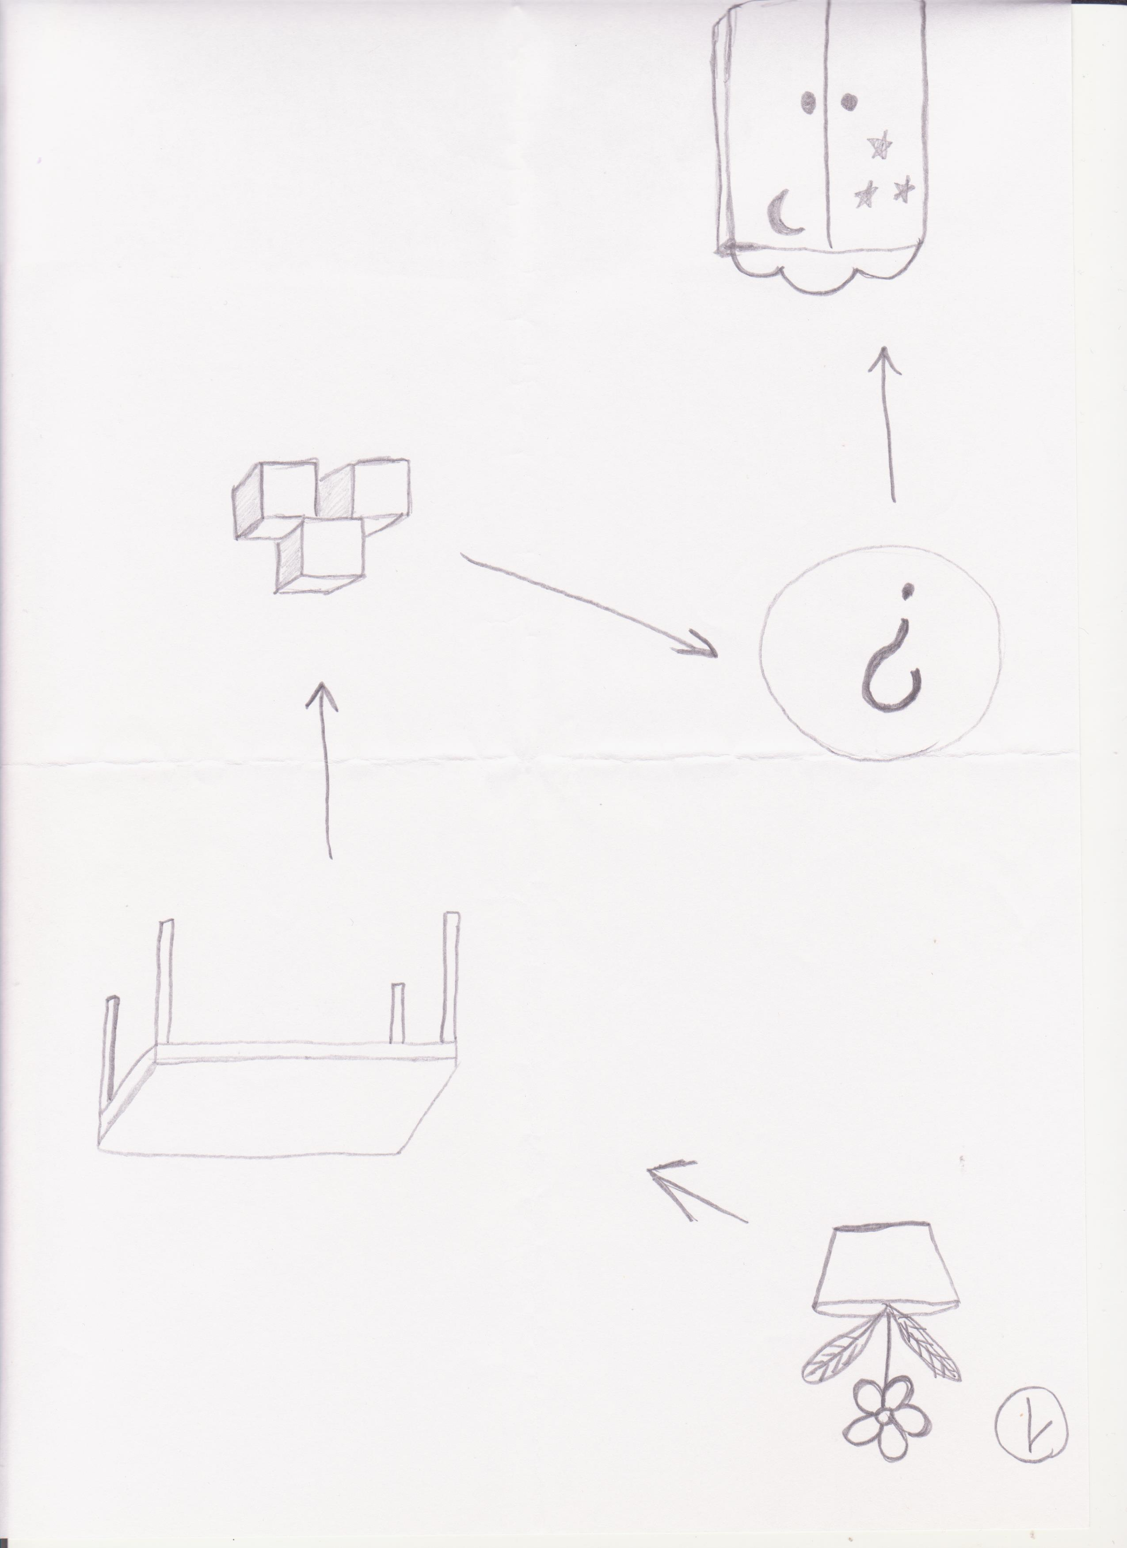

Приложение 2
6
3
8
5
7

Приложение 3
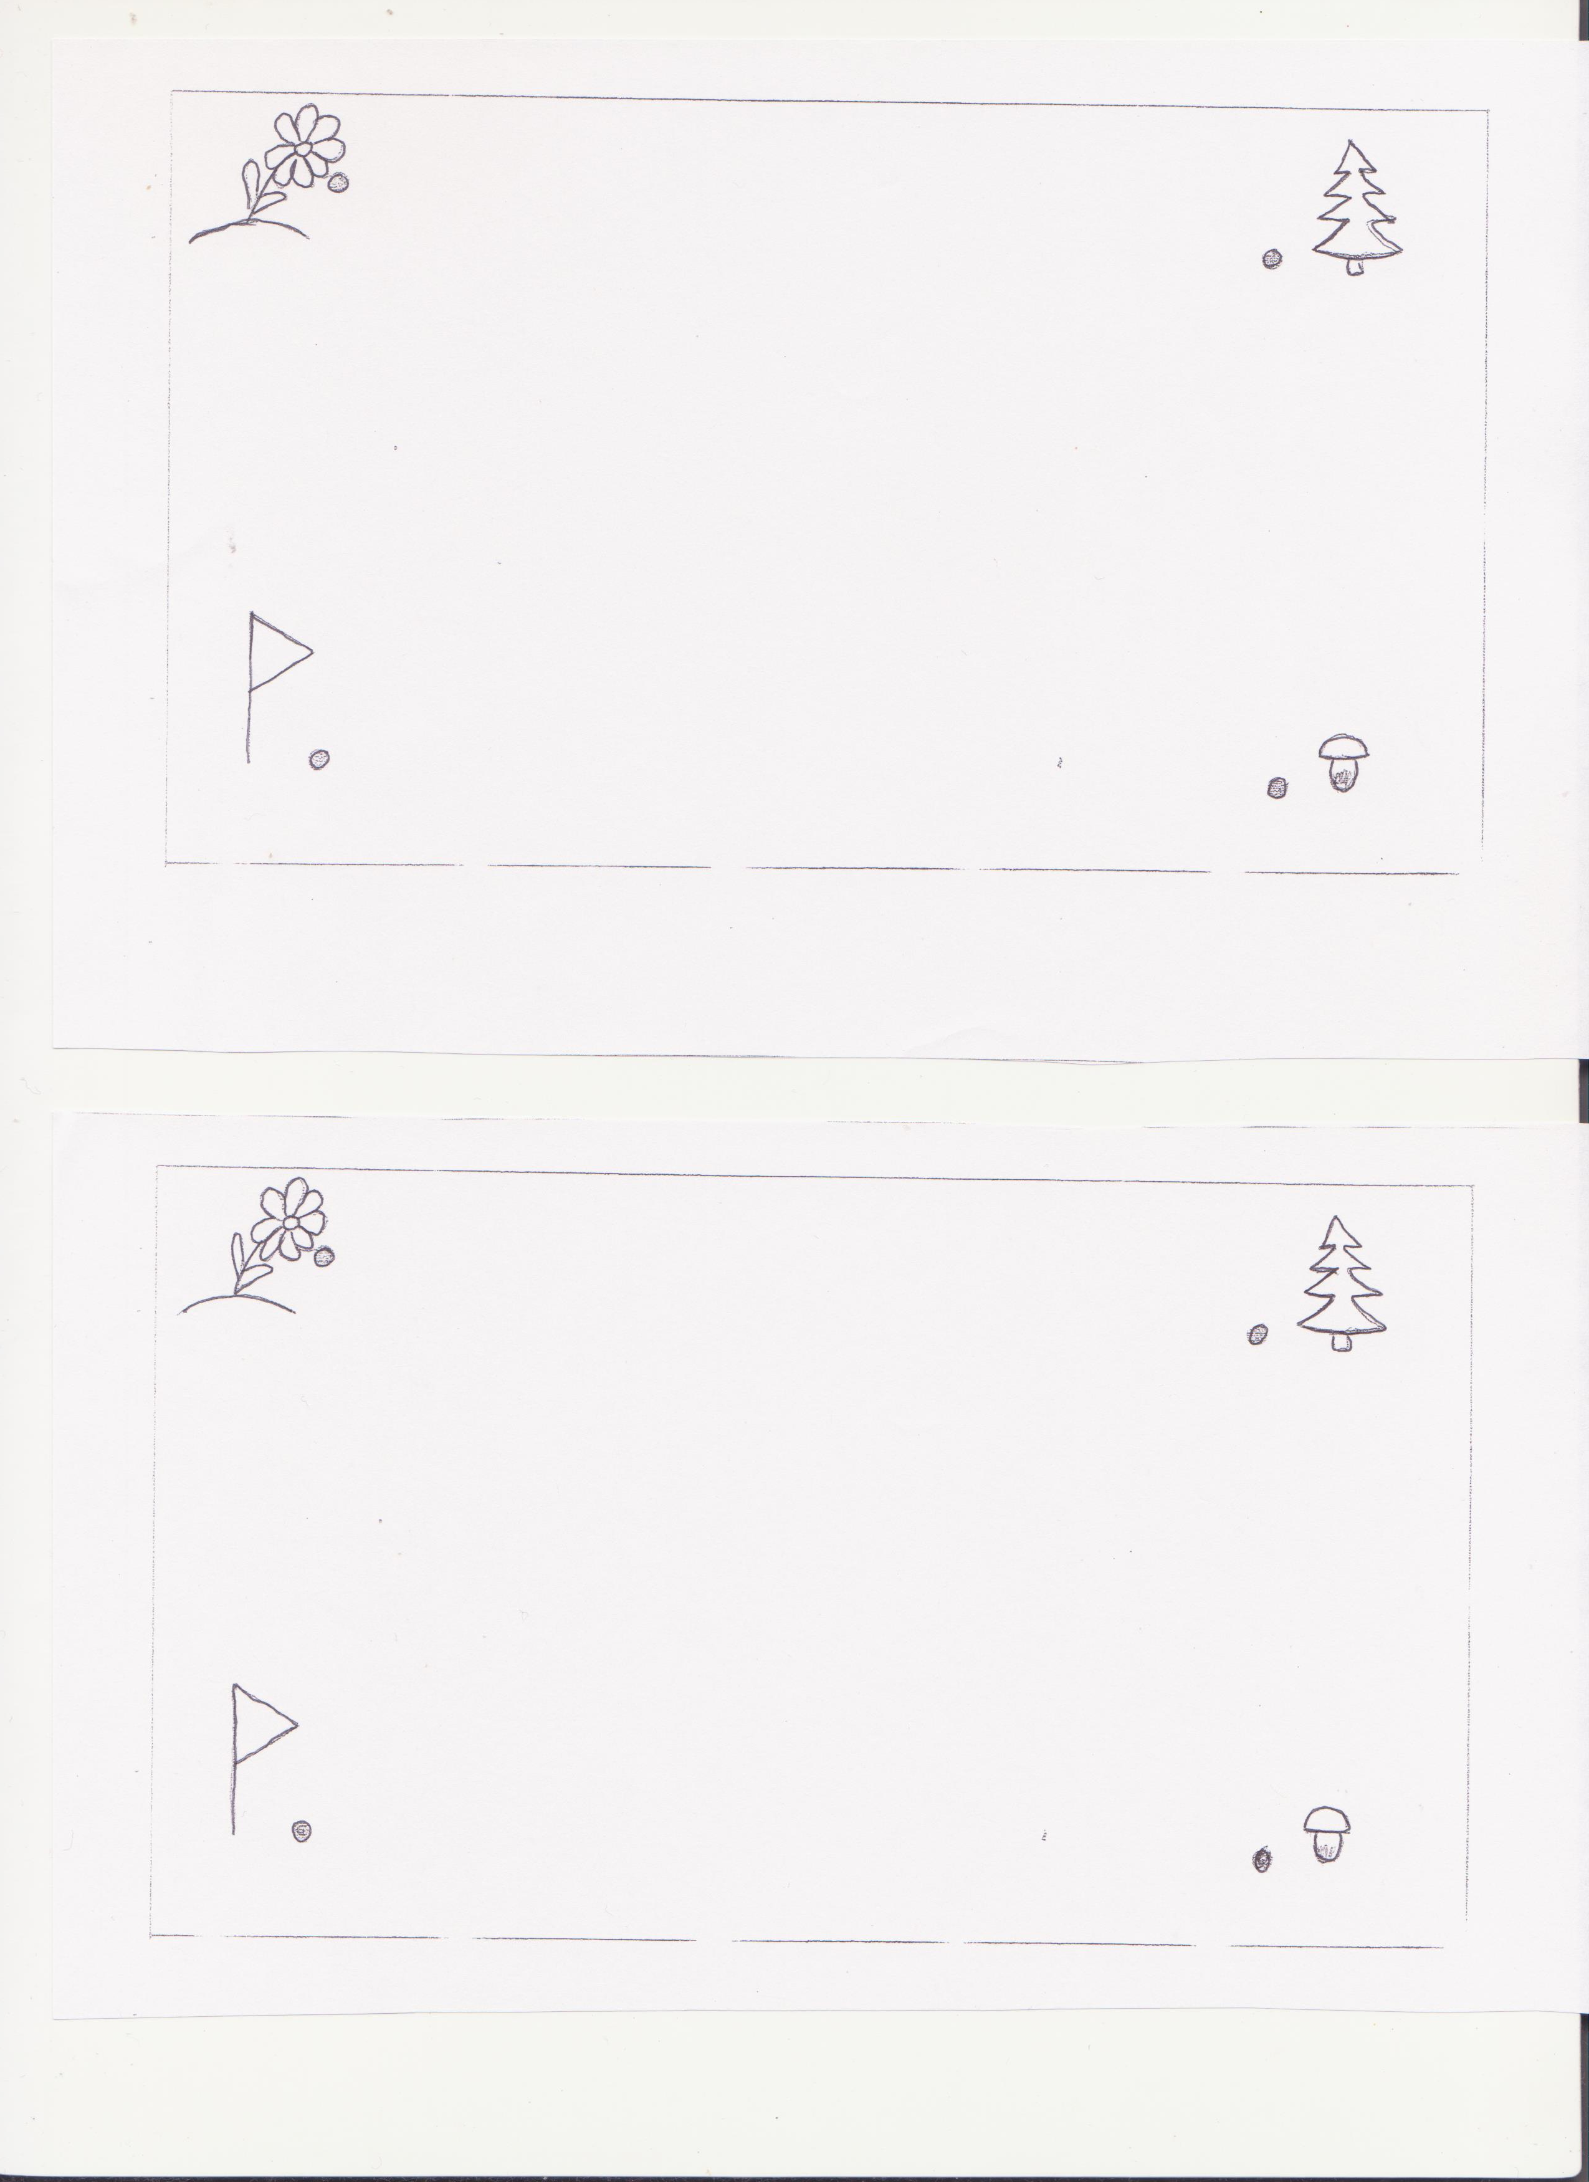

Приложение 4
